«Мой безопасный маршрут: дом-детский сад»

 Ежегодно каждый сотый ребёнок попадает в больницу в результате полученной травмы. Для детей старше 4-х лет транспортный травматизм находится на одном из первых мест среди причин смертности и инвалидности. С каждым годом эта угроза возрастает вместе с ростом автотранспорта и снижением культуры дорожного движения. В связи с этим в детском саду прошла работа по краткосрочному проекту «Мой безопасный маршрут: дом-детский сад».

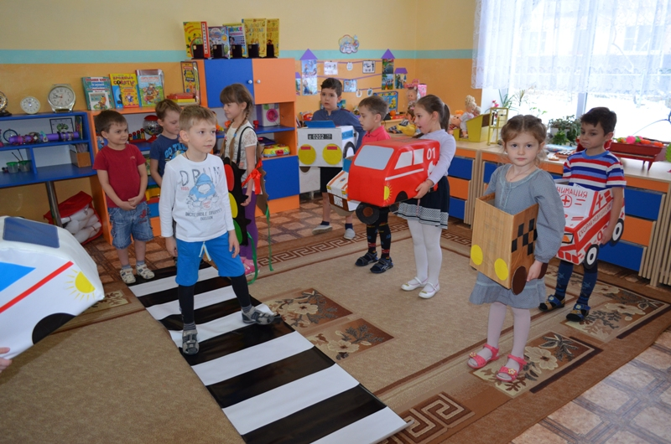

 Актуальность проекта заключается в том, что у детей познавательное развитие, направленное на удовлетворение социального интереса формируется только при условии целенаправленного руководства со стороны взрослых.

 Важно как можно раньше пробудить, развить и повысить стремление к получению практических навыков пешеходного безопасного движения.

 Взрослым необходимо повышать познавательный интерес детей к социальной действительности. Интерес будет высоким, если ребенок будет активным участником педагогического процесса, если у него будет возможность лично исследовать, проявлять самостоятельность под умелым педагогическим руководством взрослого, который будет направлять ребенка, а не подменять.

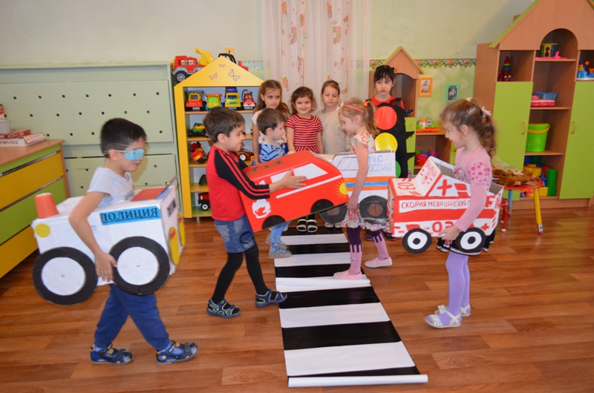

 Одним из перспективных методов, способствующих решению проблемы, по познавательной активности детей, является метод проектирования в старшем дошкольном возрасте. Дидактический смысл проекта заключается в том, что он помогает связать обучение с жизнью, формирует навыки безопасного пешеходного движения, развивает познавательную активность, умение определять возможные методы решения проблемы с помощью взрослого, а затем и самостоятельно.

 Первое воспитательное учреждение, первый несемейный социальный институт, с которым вступают в контакт родители – это детский сад. Дальнейшее развитие ребенка зависит от совместной работы родителей и педагогов. Ведь как бы серьезно ни продумывались формы воспитания детей в детском саду, невозможно достигнуть поставленной цели без постоянной поддержки и активного участия родителей в педагогическом процессе.

В рамках проекта в детском саду прошла акция «Пристегни самое дорогое», во время которой дети, педагоги и родители обратили внимание на то, как дети перевозятся в автотранспорте, есть ли автомобильные кресла, удерживающие устройства.

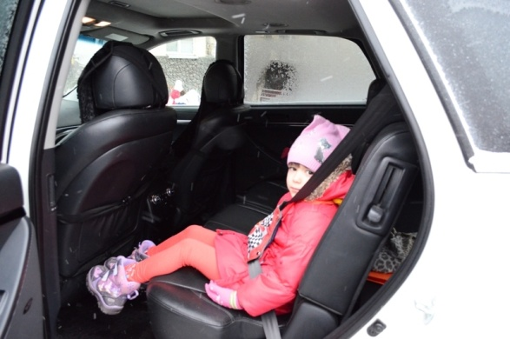 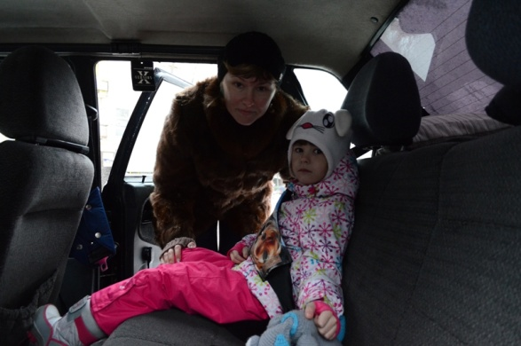

Также в ходе работы над проектом педагоги привлекали родителей к созданию транспорта из бросового материла для обновления атрибутов к сюжетно-ролевым играм. Вот такие замечательные машины изготовили родители вместе с детьми.

